KAZ DAĞI MİLLİ PARKI (İDA DAĞI) Muhteşem manzaraları, dinlendirici yeşil alanları ve birçok kaplıcasıyla Kaz Dağı Milli Parkında, doğanın estetiğini mitolojik hikayelerle hissedebilirsiniz. Kazdağları, Anadolu yarım adasının kuzeybatısında yer alan, Biga yarım adasının en yüksek dağıdır. Ege Bölgesi ile Marmara Bölgesini birbirinden ayırır. Kazdağları Çanakkale ve Balıkesir sınırları içerisinde bulunmaktadır. Edremit körfezinin kuzeyini takiben, kuzey doğu-güney batı yönünde 60 - 70 km. uzunluğunda olan Kazdağları, batıda Dede dağı, ortada Kazdağı, doğuda Eybek dağı, kuzeydoğuda Gürgen, Kocakatran, Küçükkatran ve Susuz (Sakar dağı) dağlarından oluşur.
Bayramiç'in doğu yönündeki Evciler Köyü'nün 5 km. ilerisinde Kazdağları'nın güzel mesire yerlerinden birisi vardır. Ayazma denilen ve bol suyun aktığı yörede mitolojide Paris'in tanrıçalar arasında güzel seçmesine nazire olarak her yıl güzellik yarışması düzenlenir.

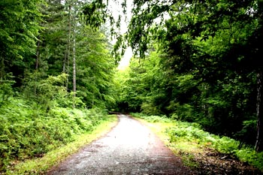

BOZCAADA: Çevresi 14 mil tutan Bozcaada, önemli bir turistik merkezdir. Etrafındaki irili ufaklı adacıklarla çevrili olan ada, Çanakkale Boğazı'na 15 mil, Limni'ye 30 mil, Midilli'ye 33 mil mesafededir. Ulaşımın sağlandığı Ezine ilçesi Geyikli beldesi Yükyeri Feribot İskelesine ise 3,4 mil uzaklıktadır.
Adada Liman Koyu, Değirmenler Koyu, Poyraz Limanı, Çanak Limanı, Çapraz Limanı, Çanak Limanı, Kocatarla Limanı, Lagor Limanı, Ayana Limanı, Ayazma Koyu, Sulubahçe Koyu, Habbeli Koyu olmak üzere on iki adet cennet benzeri koyu vardır. Bu koylara Adadaki dalış merkezi tarafından koylarında dalış turları düzenlenmektedir.
Bozcaada'ya yaklaşıldığında bir Venedik kalesi dikkat çeker. Venedik, Ceneviz ve Bizanslılar döneminde kullanılan kale, Çanakkale Boğazı'nın önemi nedeniyle Fatih Sultan Mehmet döneminde esaslı bir şekilde onarılmıştır.Adanın şarabı suyu kadar boldur; bir tur atıldığında birçok bağ ve şaraphaneler görülür. Adanın batısındaki yeldeğirmenleri adanın olduğu kadan çevrenin de önemli ölçüde elektrik enerjisini sağlamaktadır.
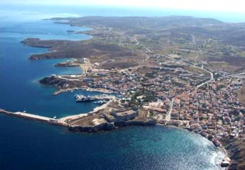

GÖKÇEADA: Türk adalarının en büyüklerinden biri olan Gökçeada körfezlerle çevrilidir. Farklı tonlardaki çam ve zeytin ağaçları ile kaplı tepelerinde yer yer kutsal pınarlar ve manastırlar bulunmaktadır. Buraya, Çanakkale ve Kabatepe'den tarifeli, muntazam araba vapuru seferleri yapılmaktadır. Gökçeada (Kuzu limanı), Çanakkale'den izlenen rotaya göre 32 mil, Gelibolu yarımadasındaki Kabatepe limanına 14 mil, Bozcaada'ya 33 mil, Ege denizinde bulunan Yunan adalarından Limni'ye 16 mil, Semadirek adasına 14 mil uzaklıktadır. Tatlı su kaynakları bakımından dünyanın en zengin adalarından biridir. Adanın koylarına dalış turları düzenlenmektedir.
